兴化市安防设施设计方案申报指南

一、设计依据：兴化市政法委、公安局、住建局文件《关于印发<兴化市居民住宅安全防范设施建设规范>的通知》（兴公发[2019]52号 ）、推进市域社会治理现代化建设更高水平平安泰州领导小组办公室文件《关于印发<全市智慧技防单元建设标准>的通知》（泰平安办[2021]1号），所有项目设备参数达到最新文件要求（加强版）。
二、由建设单位如实完整填写《兴化市安防设施设计方案申报表》和设计-信息承诺书、相关资质证书，需要提供PDF文件。（主要包括建设单位营业执照、法人代表身份证、经办人身份证及法人代表委托书；设计单位营业执照、建筑智能化工程资质证书、法人代表身份证、经办人身份证及法人代表委托书；建设单位与设计单位合同书或委托书）。
三、安防设施设计方案需要提供PDF文件，文件名为“项目名称+安防设计方案”，具体内容包括：
1、项目基本情况
2、安防系统中的人防、物防、二维码门牌号码
3、安防系统的技术方案，选用器材设备种类、型号、数量，主要设备的参数
4、设备分系统清单
5、与政法委智慧小区平台联网的设备、数量、线路
四、提供相关PDF安防设施图纸
1、小区平面总图
2、地下停车场
3、安防系统各部分联线图
五、上传材料说明
1、政策性材料
《兴化市安防设施设计方案申报表》和相关资质证书
2、技术性材料
安防设施设计方案和相关PDF安防设施图纸
3、资料下载
承诺书、申报表等相关文档，请登录网站下载，路径：资料下载-施工图审查，网址：http://www.xhtszx.com
六、行政窗口电话0523-83388181公安技防管理电话0523-83377988，政法委智慧小区平台凌云18252632687

二〇二一年五月二十七日

兴化市安防设施设计方案申报表
申报单位 |  |  |  | 申报时间
项目名称 |  |  |  | 立项批文号
项目地址 |  |  |  | 属地派出所
安防系统造价 |  | 万元 |  | 住宅幢数
建设单位 | 单位名称
建设单位 | 地 址
建设单位 | 法人代表 |  |  | 联系电话
建设单位 | 经办人 |  |  | 联系电话
设计单位 | 单位名称
设计单位 | 地 址
设计单位 | 证书编号 |  |  | 资质等级
设计单位 | 法人代表 |  |  | 联系电话
设计单位 | 经办人 |  |  | 联系电话
施工单位 | 单位名称
施工单位 | 地 址
施工单位 | 证书编号 |  | 资质等级
施工单位 | 法人代表 |  | 联系电话
施工单位 | 经办人 |  | 联系电话
施工单位 | 意 见
报审操作说明
- 登录界面
1、登录网址：http://www. xhtszx.com，选择系统入口
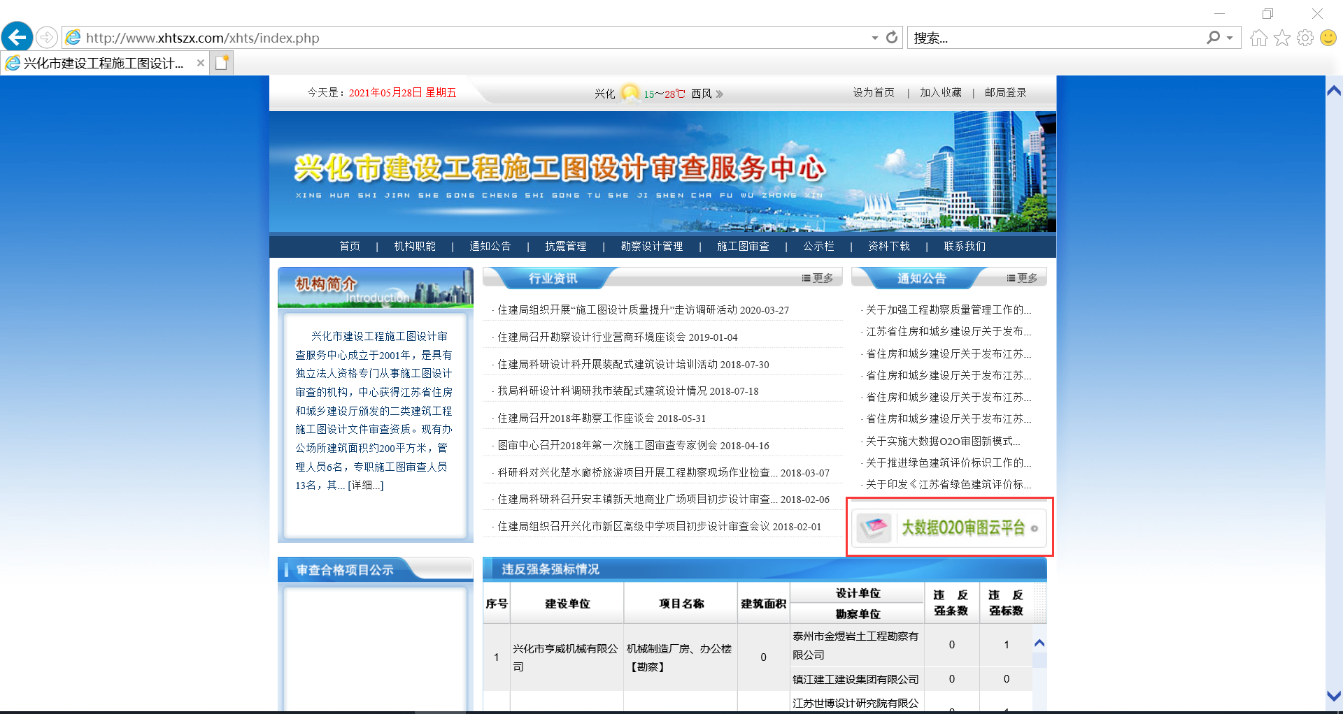
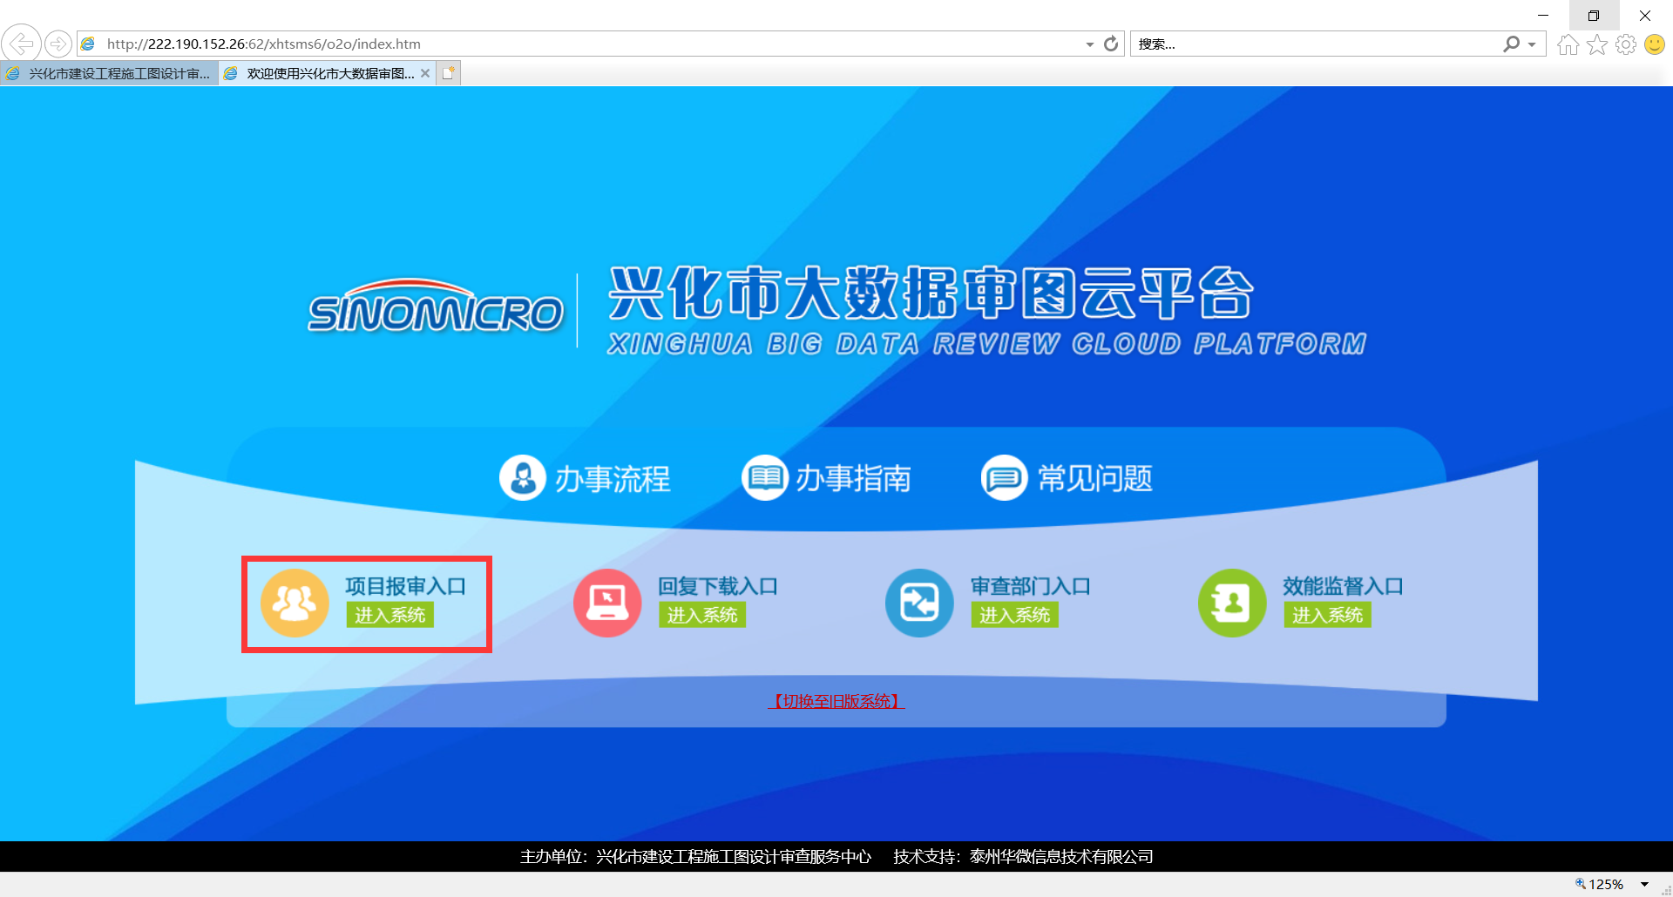

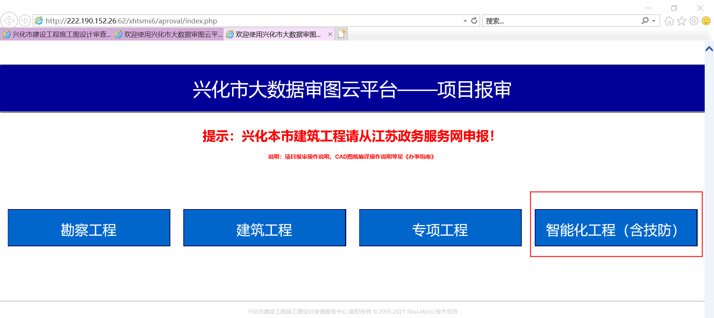
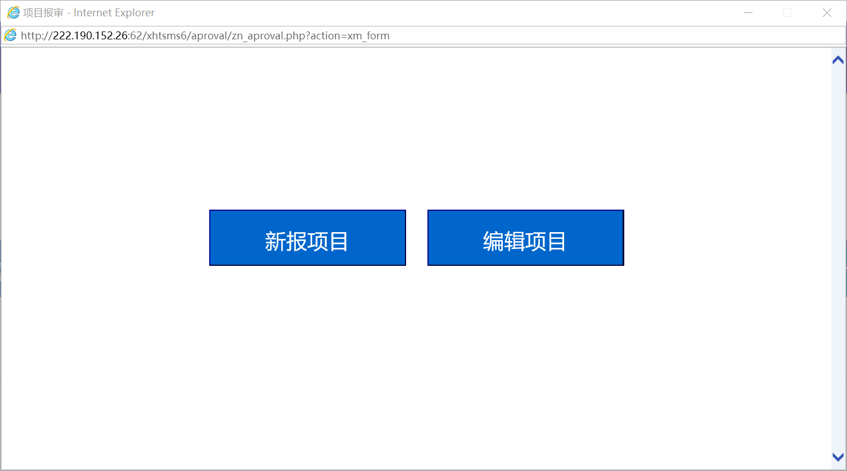

2、根据表单填写报审项目信息
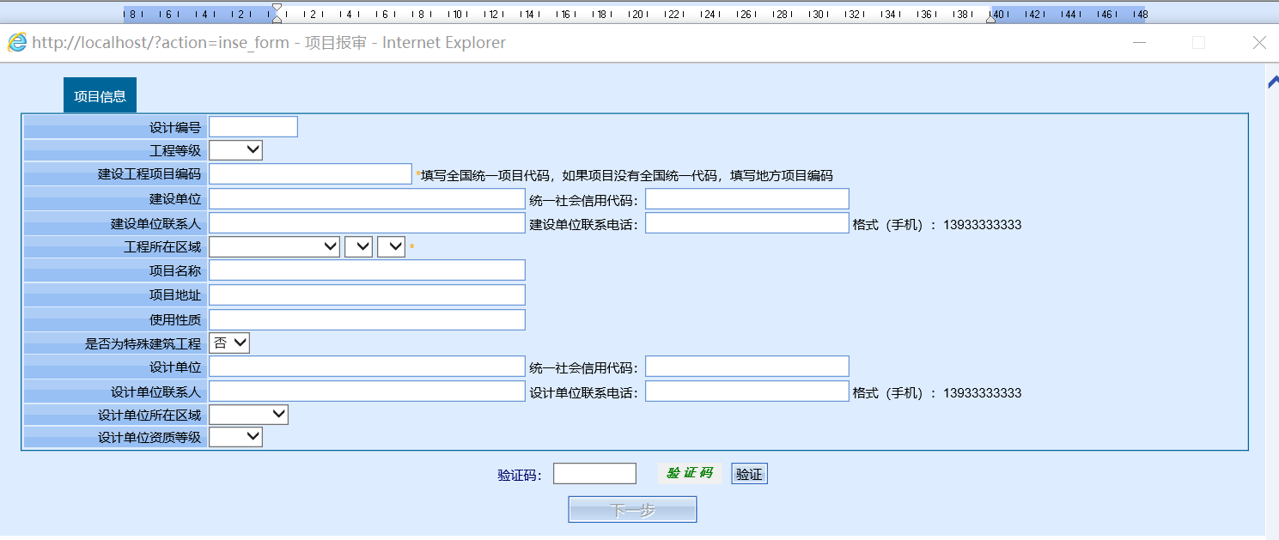
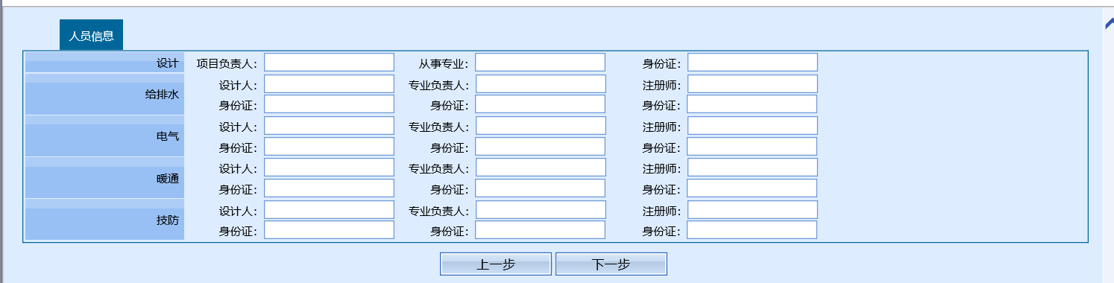

3、填写单体工程
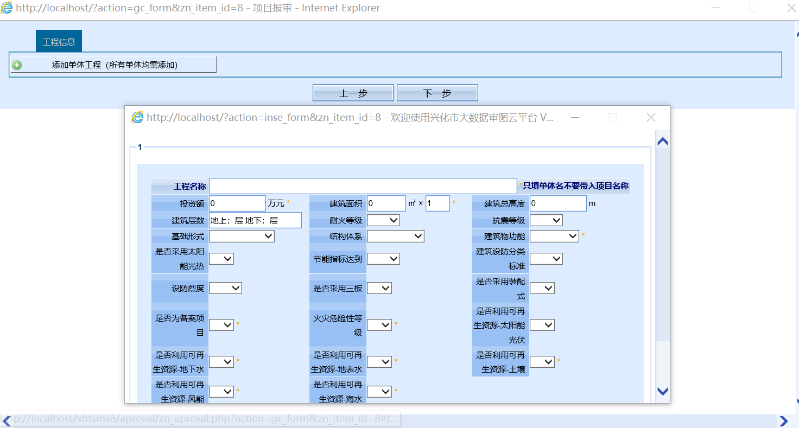
4、上传技术性材料（设计文件：为PDF格式）
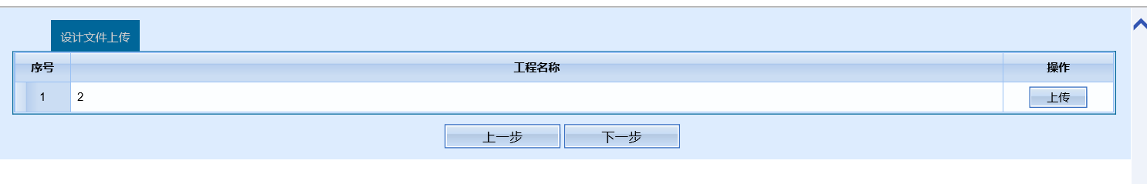
5、上传政策性材料（根据网站具体要求）
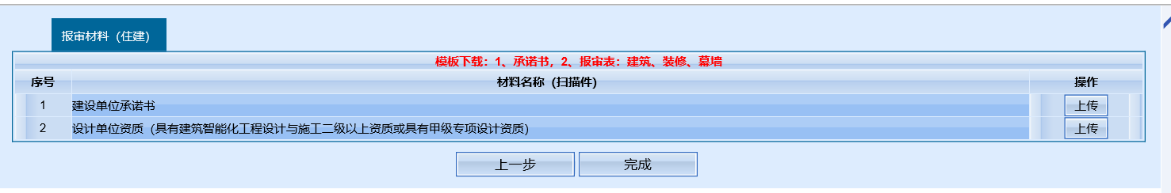

点击“完成按钮”，完成报审。未点“完成”项目，可以从编辑入口进入进行编辑。

6、进度查询及回复下载
项目接审后，有新的项目编号和密码发送至报审人的手机。
以新的编号和密码，从“回复下载入口”进入；
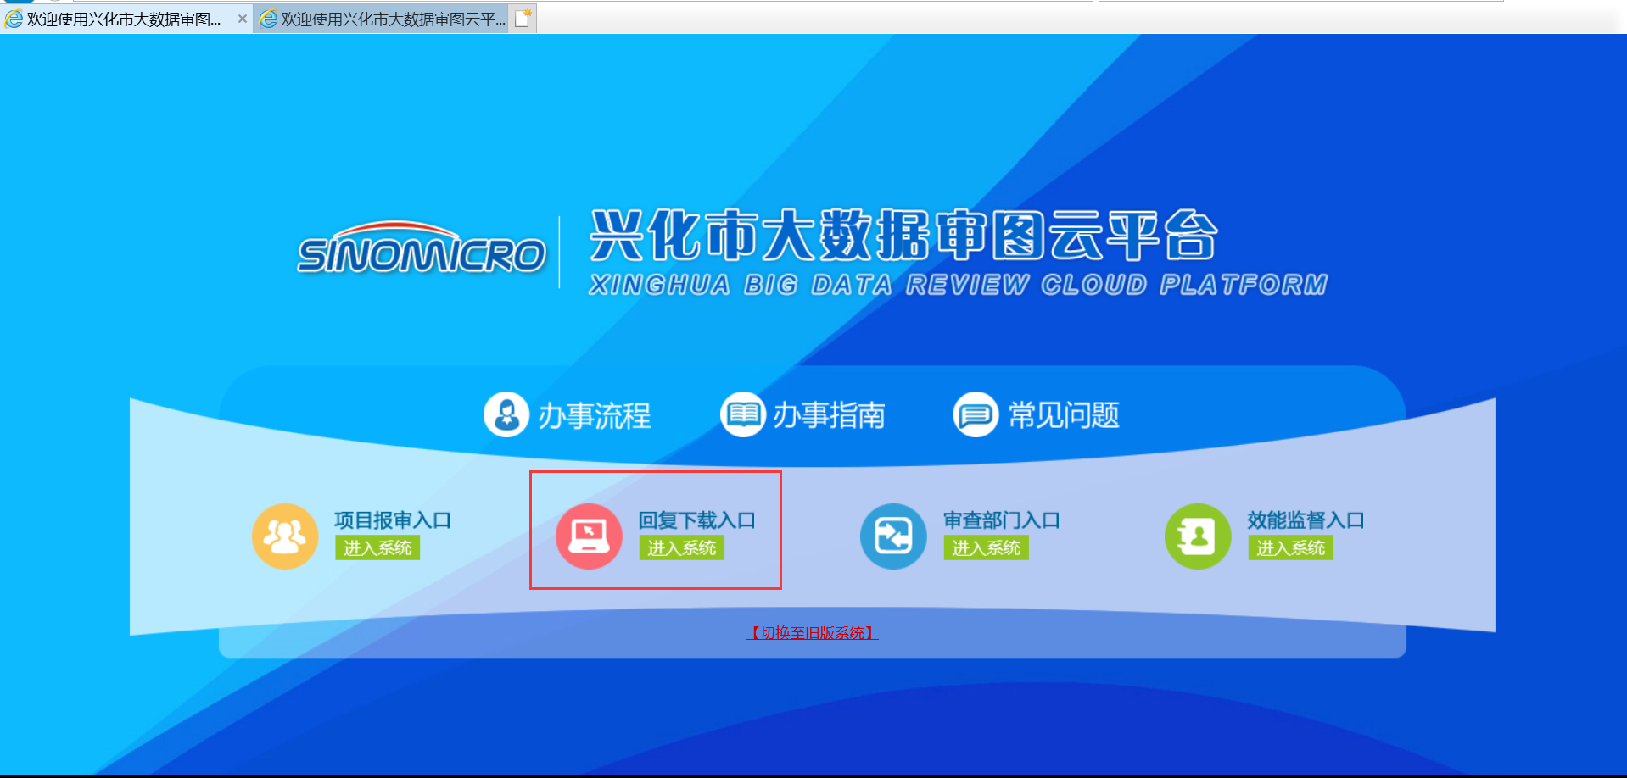
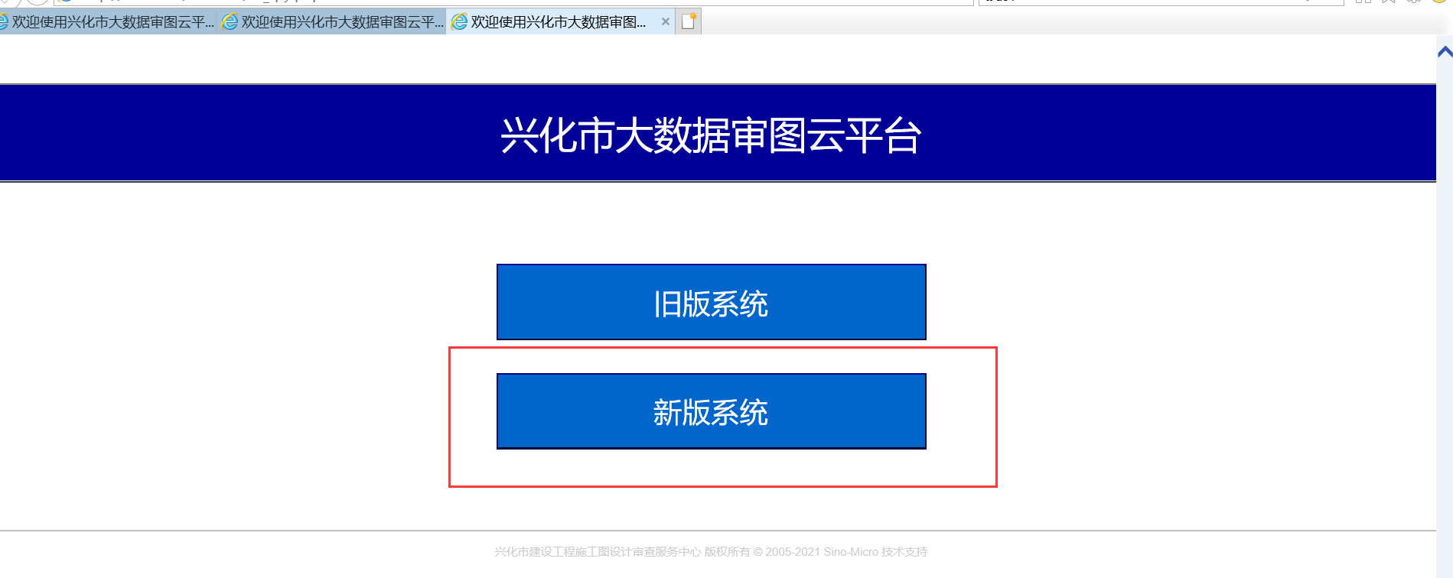

选择项目类型；年限，编号，密码，进行登录；
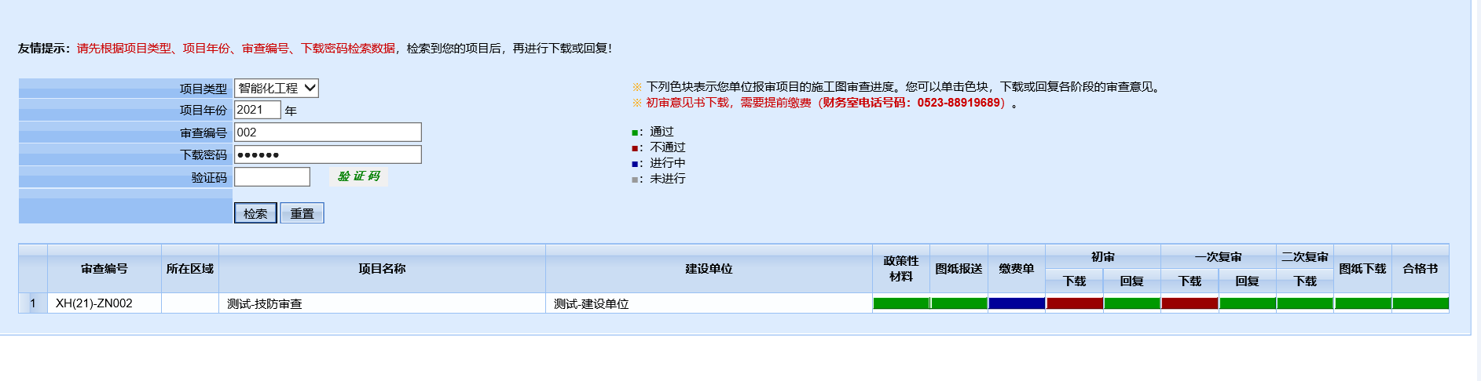

根据项目审查进度，进行回复、下载。

